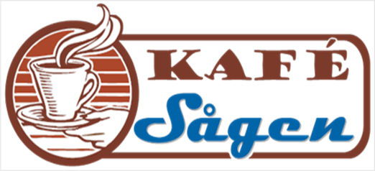

Kafé Sågen våren 2026
Ingen anmälan, bara att komma. Alla över 10 år som går eller gått i anpassad skola eller har LSS insats eller är medlem i FUB är välkomna till oss.
Ingen övre åldersgräns.
När öppnar vi?
Tisdagen den 13 januari 2026
Vilken tid är det öppet?
17.00- 20.00. På alla lov öppnar vi kl. 15.00.
Vad kan man göra där??
Man kan spela spela airhockey, pingis, spela sällskapsspel, skapa i makerspace eller bara vara.
En lättare fika kan köpas i Sågenhuset och tas med in på Kafé Sågen.
På Kafé Sågen finns ledare men du som behöver extra stöd, ta med din ledsagare, assistent eller anhörig.
Var finns vi?
På fritidsgården, Ängelholmsvägen 5 i Klippan

VARMT VÄLKOMNA!
Har ni frågor kontakta Lena Landin 0702-72 27 01, lenalandin@hotmail.se




Kafé Sågen är samarbete mellan FUB Klippan/Åstorp och Kultur- och fritidsförvaltningen i Klippan.

